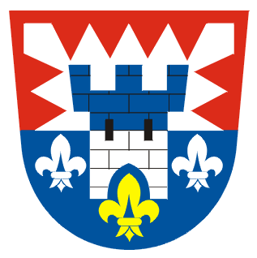OBECNÍ ÚŘAD BRANKY
Branky 6
756 45 Branky

informace o počtu a sídleCH volebních okrskŮ

Na základě zákona č. 62/2003 Sb., o volbách do Evropského parlamentu a o změně některých zákonů, ve znění pozdějších předpisů dle § 16 odst. 1 písm. f) stanovuje starosta obce 1 volební okrsek se sídlem: Obecní úřad, Branky č.p. 6, Branky pro volby do Evropského parlamentu, které se konají ve dnech 24. a 25. května 2019.

Mgr. František Svoboda, v.r.
starosta obce

Vyvěšeno:

Sejmuto:

